
U N I L A B O R · S I S T E M A E L E C T R Ó N I C O D O C U M E N T A L
Manual de Usuario
Módulo de Recursos Humanos (RH) — Perfiles Administrador, Editor y Consulta (Viewer)

CONFORME A LA NORMA ISO 15189:2022
Laboratorios clínicos — Requisitos de calidad y competencia. Expediente digital del colaborador y gestión documental de personal.
ADMINISTRADOR  RH_ADMIN | EDITOR  RH_EDITOR | CONSULTA (VIEWER)  RH_VIEWER

Código de documento: | MU-RH-001
Versión: | 1.0
Fecha de emisión: | 17 de agosto de 2026
Clasificación: | Uso interno · Confidencial

Hoja de control del documento
Campo | Detalle
Nombre del documento | Manual de Usuario — Sistema Electrónico Documental UNILABOR SafeDoc (Módulo de Recursos Humanos / RH)
Código | MU-RH-001
Versión | 1.0
Fecha de emisión | 17 de agosto de 2026
Sistema | UNILABOR SafeDoc
Módulo | Recursos Humanos (expediente digital del colaborador y gestión documental de personal)
Perfiles cubiertos | Administrador (RH_ADMIN), Editor (RH_EDITOR), Consulta / Viewer (RH_VIEWER)
Norma de referencia | ISO 15189:2022 — Laboratorios clínicos, requisitos de calidad y competencia (numeral 6.2, Personal)
Elaborado por | Equipo de Administración de Sistemas — UNILABOR
Clasificación | Uso interno · Confidencial

Historial de cambios
Versión | Fecha | Descripción del cambio | Elaboró
1.0 | 2026-08-17 | Emisión inicial del manual de usuario para los tres perfiles del módulo de Recursos Humanos (RH). | UNILABOR

IMPORTANTE. Este documento es un instructivo operativo y no reemplaza los procedimientos e instructivos formales del Sistema de Gestión de Calidad. Ante cualquier discrepancia, prevalece lo establecido en los procedimientos documentados y controlados dentro del propio sistema SafeDoc.

Índice
Actualice el índice (clic derecho > Actualizar campo) para ver el contenido.

1. Introducción y alcance del módulo
Este manual describe el uso funcional del módulo de Recursos Humanos (RH) de SafeDoc, la plataforma documental de UNILABOR alineada a ISO 15189:2022. El módulo concentra el expediente digital del colaborador, el control de documentos institucionales con acuse de lectura y firma, y la gestión de capacitación y competencia del personal: cursos, evaluaciones tipo cuestionario, evaluación práctica, constancias y extemporáneos.
El objetivo es que cualquier colaborador con acceso al sistema —desde un Administrador o Editor de RH que da de alta expedientes y asigna capacitaciones, hasta un colaborador que solo consulta su propio expediente y presenta sus evaluaciones— pueda operar la plataforma sin ambigüedad.
RUTA EN EL SISTEMA
/rh/ — en el menú lateral aparece bajo el nombre "Recursos Humanos".
- Aplica: pantallas y funciones del módulo RH: expedientes, documentos institucionales, capacitación, evaluaciones y el portal de autoservicio del colaborador.
- No aplica: el control documental del Sistema de Gestión de Calidad (módulo Calidad) ni el inventario y mantenimiento de equipos (módulo Activos), que cuentan con sus propios manuales de usuario.

2. Acceso al sistema y selección de módulo
El ingreso es único para todos los módulos de SafeDoc (Calidad, RH y Activos). Se realiza con correo institucional y contraseña; el sistema entrega una sesión con token (JWT) y, tras el ingreso, solo habilita los módulos y funciones para los que el usuario tiene permisos asignados.
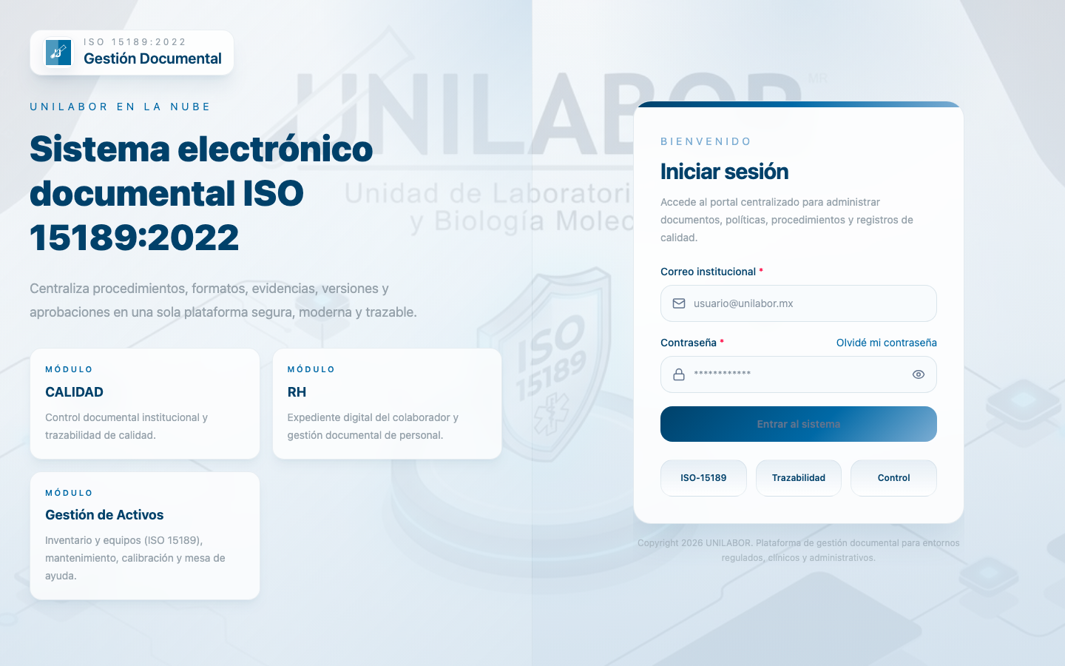
Figura 1. Pantalla de acceso al sistema SafeDoc.
- Selector de módulos: si el usuario tiene acceso a más de un módulo (Calidad, RH, Activos), el sistema presenta un selector antes de entrar; si solo tiene RH, entra directo al módulo.
- Recuperación de acceso: el enlace “Olvidé mi contraseña” del formulario de acceso permite restablecer la contraseña sin intervención de un Administrador.

3. Roles y permisos en RH
El módulo de RH define tres niveles de acceso mediante roles y permisos dinámicos (RBAC): RH_ADMIN, RH_EDITOR y RH_VIEWER. A diferencia de otros módulos de SafeDoc, en RH el rol Administrador y el rol Editor comparten exactamente el mismo conjunto de permisos: ambos tienen control operativo total sobre colaboradores, expedientes, documentos institucionales, estructura documental, capacitación y calificación. La diferencia entre ambos roles no está en lo que pueden hacer dentro de RH, sino en privilegios generales del sistema fuera de este módulo (por ejemplo, administración de usuarios y auditoría global, reservadas a superusuarios del sistema).
NOTA. En la esquina superior derecha de la pantalla, tanto un usuario Administrador como un usuario Editor de RH se identifican con la misma etiqueta “ADMIN”: esa etiqueta se calcula a partir de los permisos activos del usuario en el módulo, y Administrador y Editor comparten el mismo conjunto de permisos en RH.

Matriz de permisos por rol
Función en RH | Consulta | Editor | Administrador
Panel principal (Dashboard) | — | Ver | Ver
Colaboradores (alta / edición) | No | Crear / editar | Crear / editar
Expedientes documentales de todo el personal | No | Cargar / reemplazar | Cargar / reemplazar
Alertas de documentos por vencer / faltantes | No | Ver | Ver
Documentos institucionales y acuses (todos) | No | Cargar / asignar / seguimiento | Cargar / asignar / seguimiento
Estructura documental (secciones / tipos) | No | Configurar | Configurar
Capacitaciones, evaluaciones y evaluación práctica | No | Diseñar / asignar / capturar | Diseñar / asignar / capturar
Calificación manual y extemporáneos | No | Sí | Sí
Bandeja de salida (notificaciones) | No | Ver | Ver
Mi expediente / Mis evaluaciones / Sala de lectura propios | Sí | Sí | Sí

Referencia técnica: permisos RBAC del módulo
El acceso se controla con roles y permisos dinámicos (RBAC). Cada colaborador puede tener asignado uno o varios roles; el sistema evalúa el permiso exacto que requiere cada acción, no solo el nombre del rol.
Código de rol | Nombre visible | Alcance
RH_VIEWER | RH · Consulta | Autoservicio: expediente propio, evaluaciones propias y sala de lectura propia.
RH_EDITOR | RH · Editor | Operación diaria completa del módulo (idéntico a Administrador dentro de RH).
RH_ADMIN | RH · Administrador | Operación diaria completa del módulo (idéntico a Editor dentro de RH).

La asignación de roles la realiza un Administrador del sistema desde Personal (/admin/users), no desde el propio módulo de RH. Consulte el Anexo A para el catálogo completo de permisos individuales.

4. Dashboard de RH
Es la primera pantalla del módulo para Administrador y Editor. Concentra los indicadores operativos de colaboradores, activos con expediente, usuarios vinculados y el resumen de alertas activas de vencimiento.
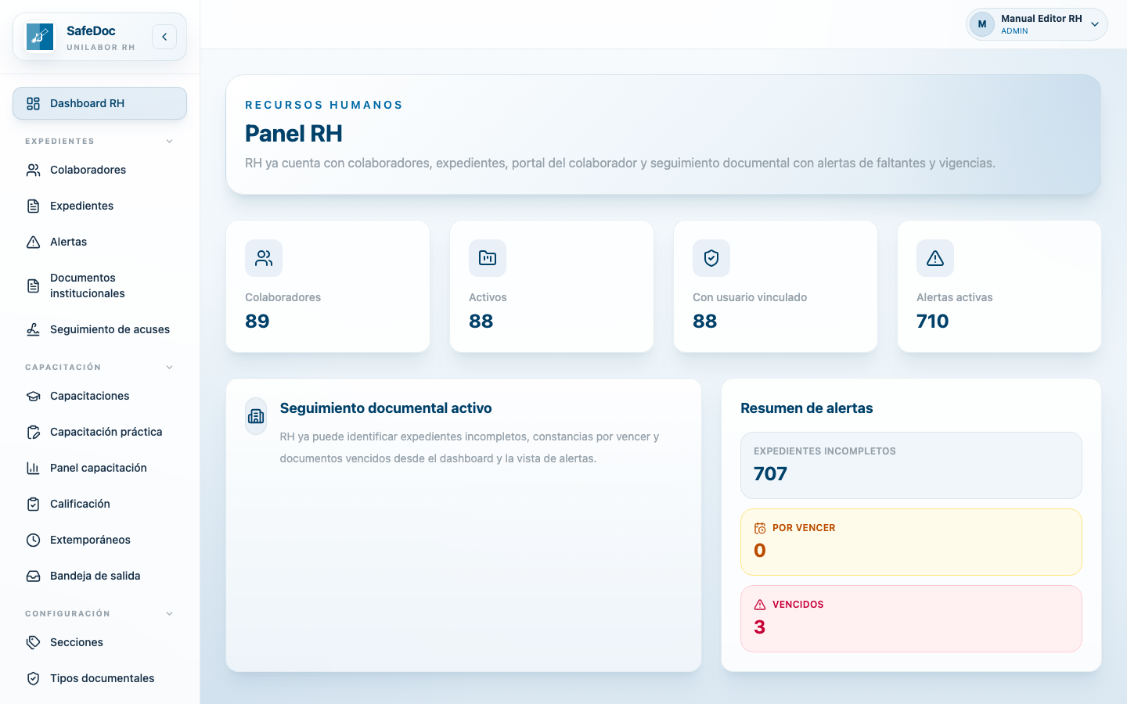
Figura 2. Panel RH: colaboradores, activos, usuarios vinculados y resumen de alertas por vencer y vencidas.
El perfil Consulta (Viewer) no aterriza en este panel: al iniciar sesión, entra directo a su portal de autoservicio (capítulo 16).

5. Colaboradores
Es el catálogo maestro de personal: nombre, código, correo, área, puesto y el usuario del sistema vinculado, cuando lo tiene. Es la base sobre la que se construye el expediente digital de cada colaborador.
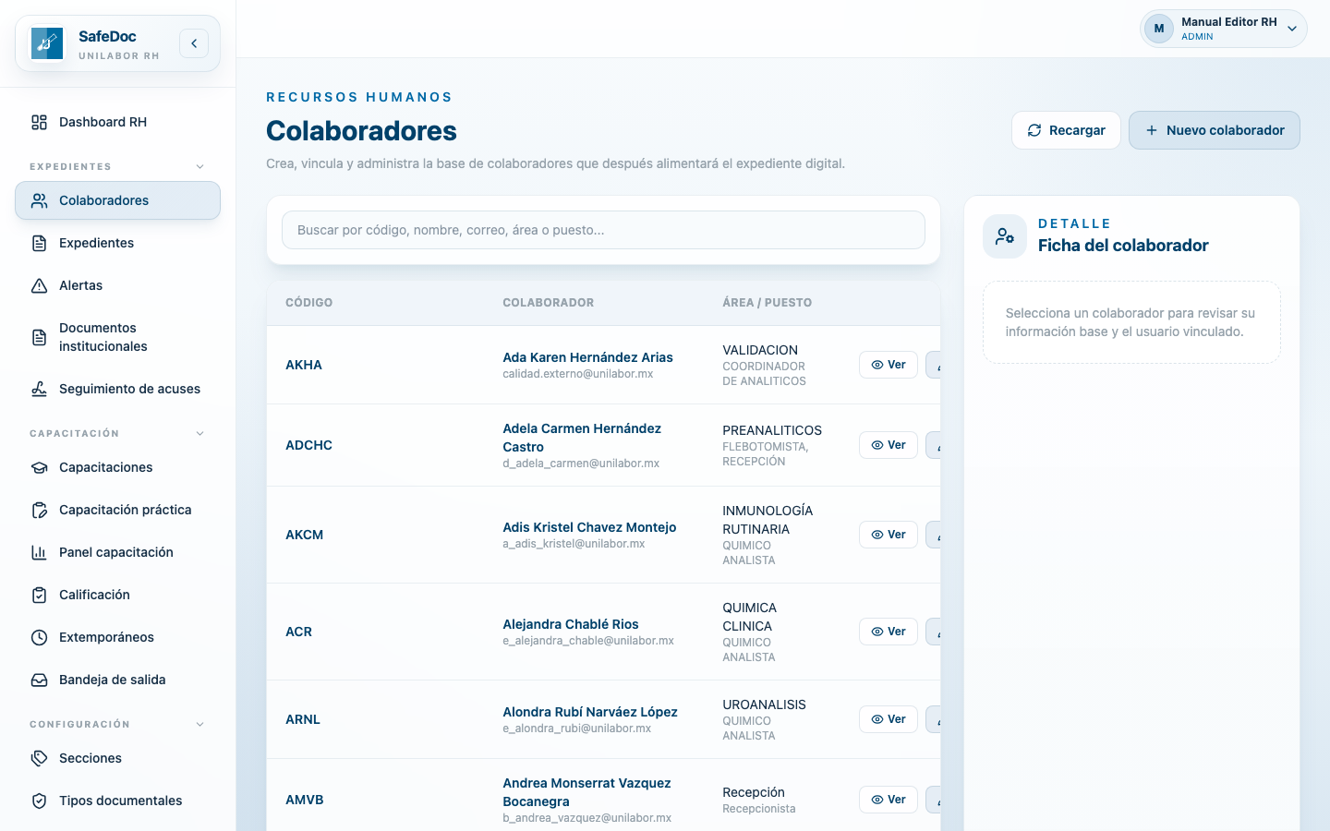
Figura 3. Colaboradores: búsqueda y listado del personal.
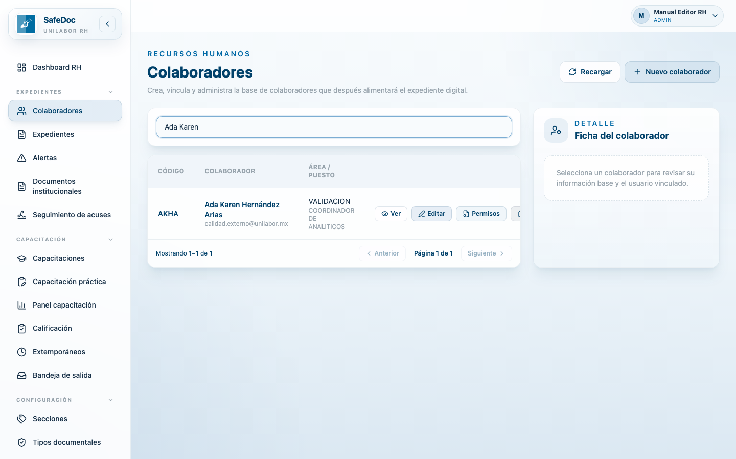
Figura 4. Ficha del colaborador: código, área, puesto, correo y usuario del sistema vinculado, con sus módulos y roles.
- Nuevo colaborador: el código es automático si se deja vacío; el usuario del sistema es opcional y puede vincularse después.
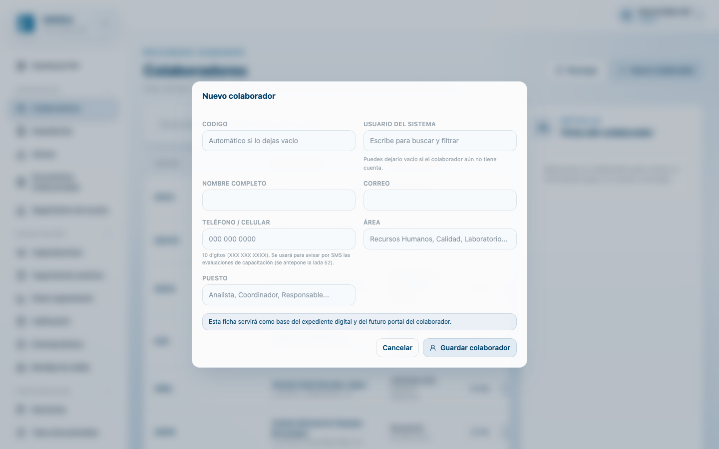
Figura 5. Formulario de alta de un nuevo colaborador.
- Editar: permite corregir los datos del colaborador y (re)vincular su usuario del sistema.
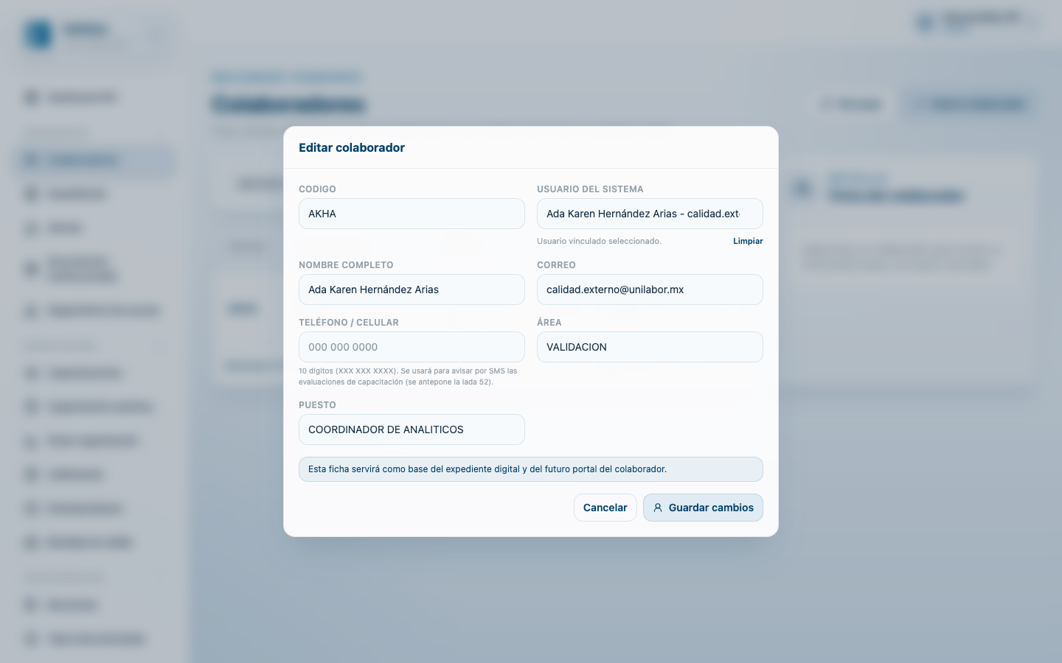
Figura 6. Edición de los datos de un colaborador existente.
- Configurar expediente documental: desde la ficha del colaborador se accede directo a su expediente documental (capítulo 6).
- Permisos: desde la ficha también puede consultarse y ajustarse el acceso a secciones y tipos documentales sensibles del propio expediente del colaborador.

6. Expedientes documentales del colaborador
Conecta la estructura documental de RH (secciones y tipos, ver capítulo 9) con cada colaborador, permitiendo cargar, reemplazar y consultar de forma segura cada documento de su expediente.
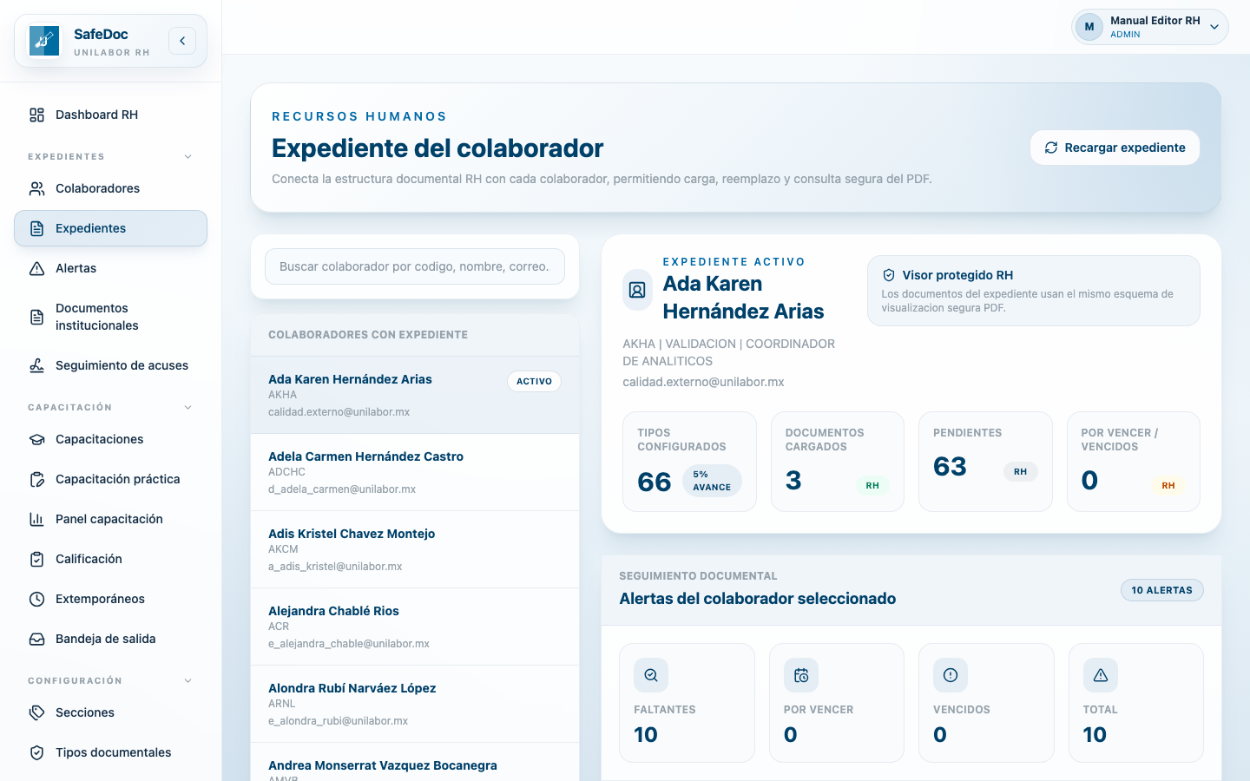
Figura 7. Expedientes: selector de colaborador y resumen de tipos configurados, documentos cargados, pendientes y por vencer/vencidos.

Figura 8. Expediente de un colaborador: indicadores documentales y alertas propias del expediente seleccionado.
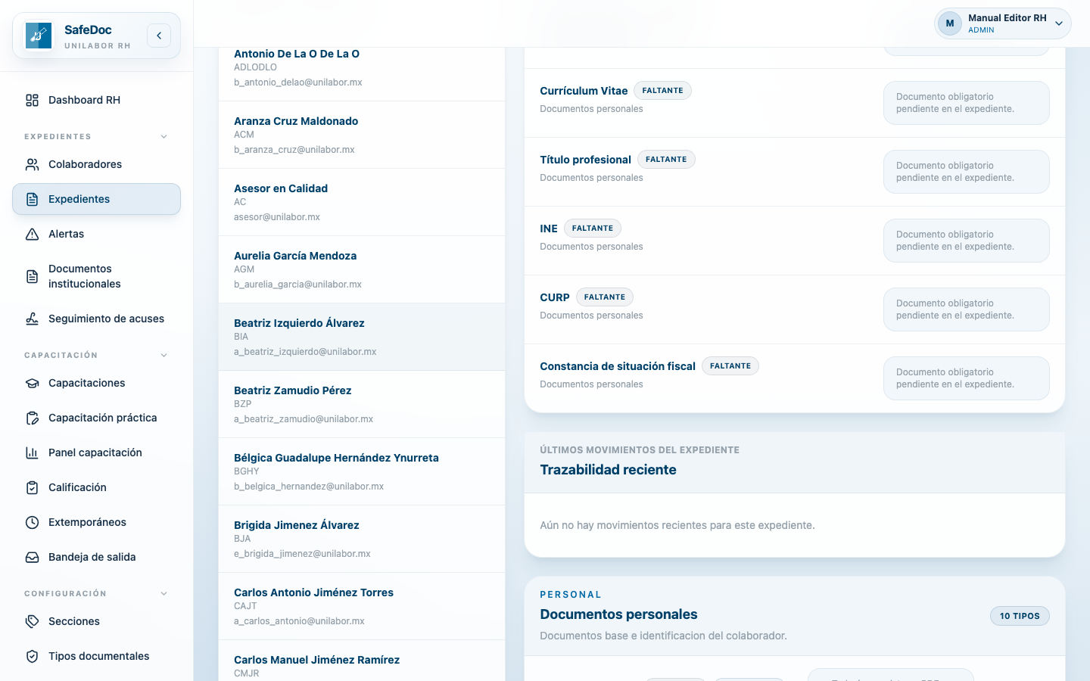
Figura 9. Detalle documental por sección: cada tipo muestra su estado (cargado o faltante) y, cuando aplica, su vigencia.
El visor de documentos del expediente usa el mismo esquema de visualización segura —protegida, con marca de agua nominativa— que el resto de SafeDoc.

7. Alertas de documentos por vencer y faltantes
Concentra en una sola vista lo que el Dashboard resume: expedientes incompletos, documentos por vencer y documentos vencidos, con filtro por colaborador, área y estado.
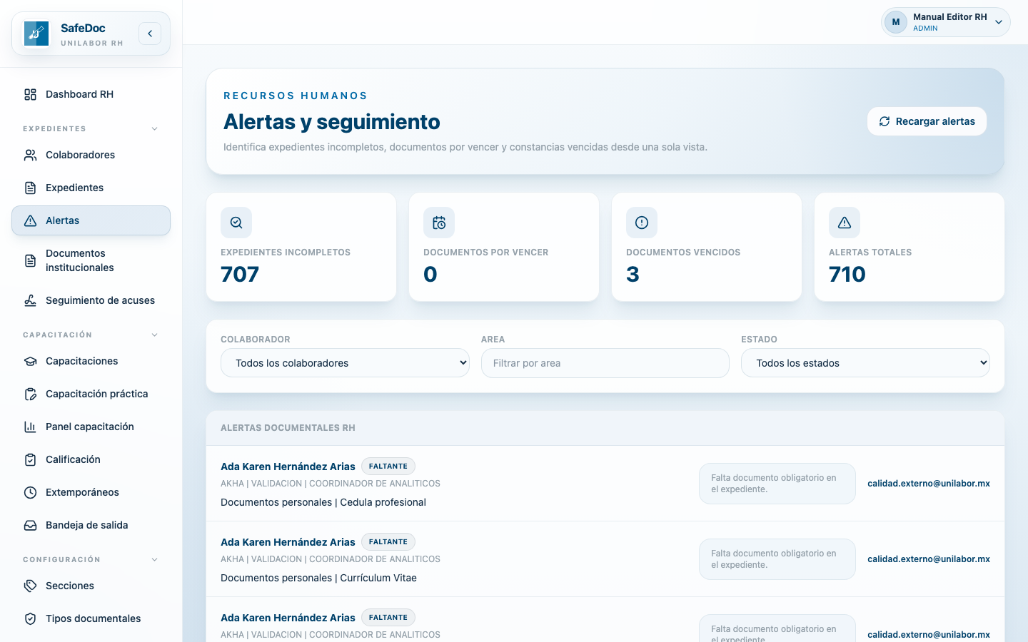
Figura 10. Alertas y seguimiento: expedientes incompletos, documentos por vencer/vencidos y el detalle de cada alerta con el correo del responsable.

8. Documentos institucionales y acuses de lectura y firma
Administra reglamentos, políticas y códigos que el personal debe leer y firmar. Se cargan una sola vez; cada colaborador que firma recibe la copia firmada en su propio expediente, en el tipo documental que se defina como destino.
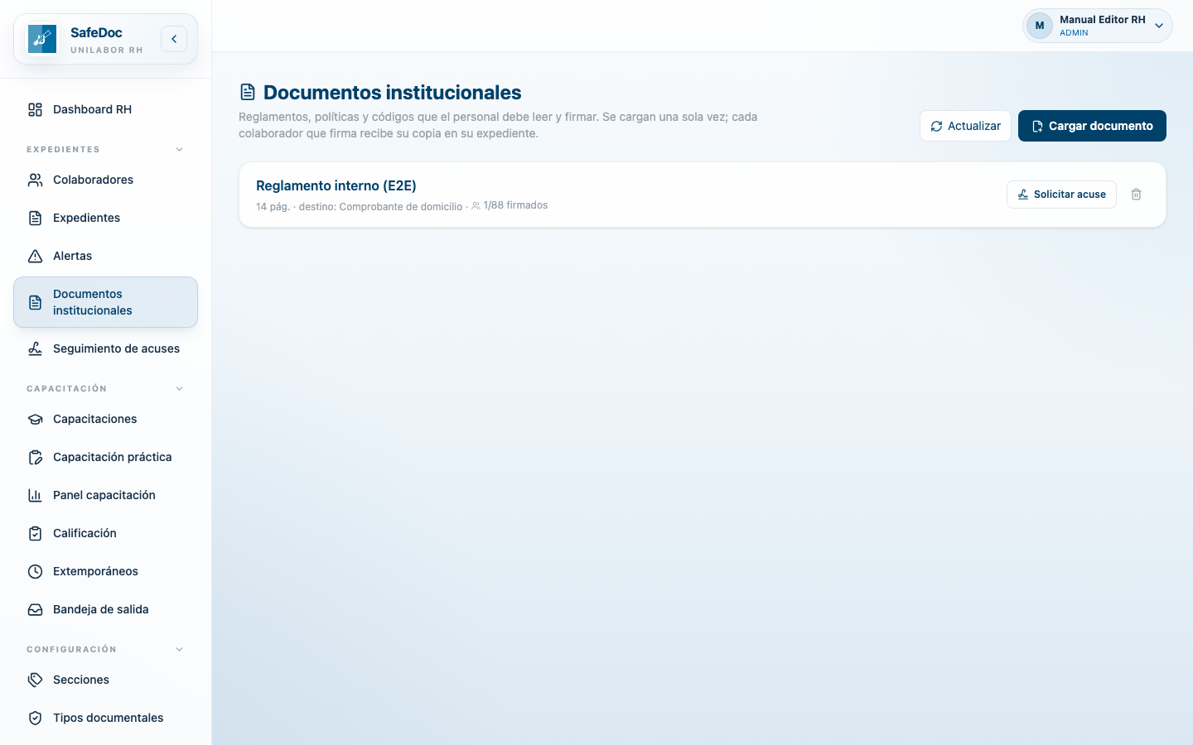
Figura 11. Documentos institucionales: catálogo de reglamentos y políticas, con el avance de firmas de cada uno.
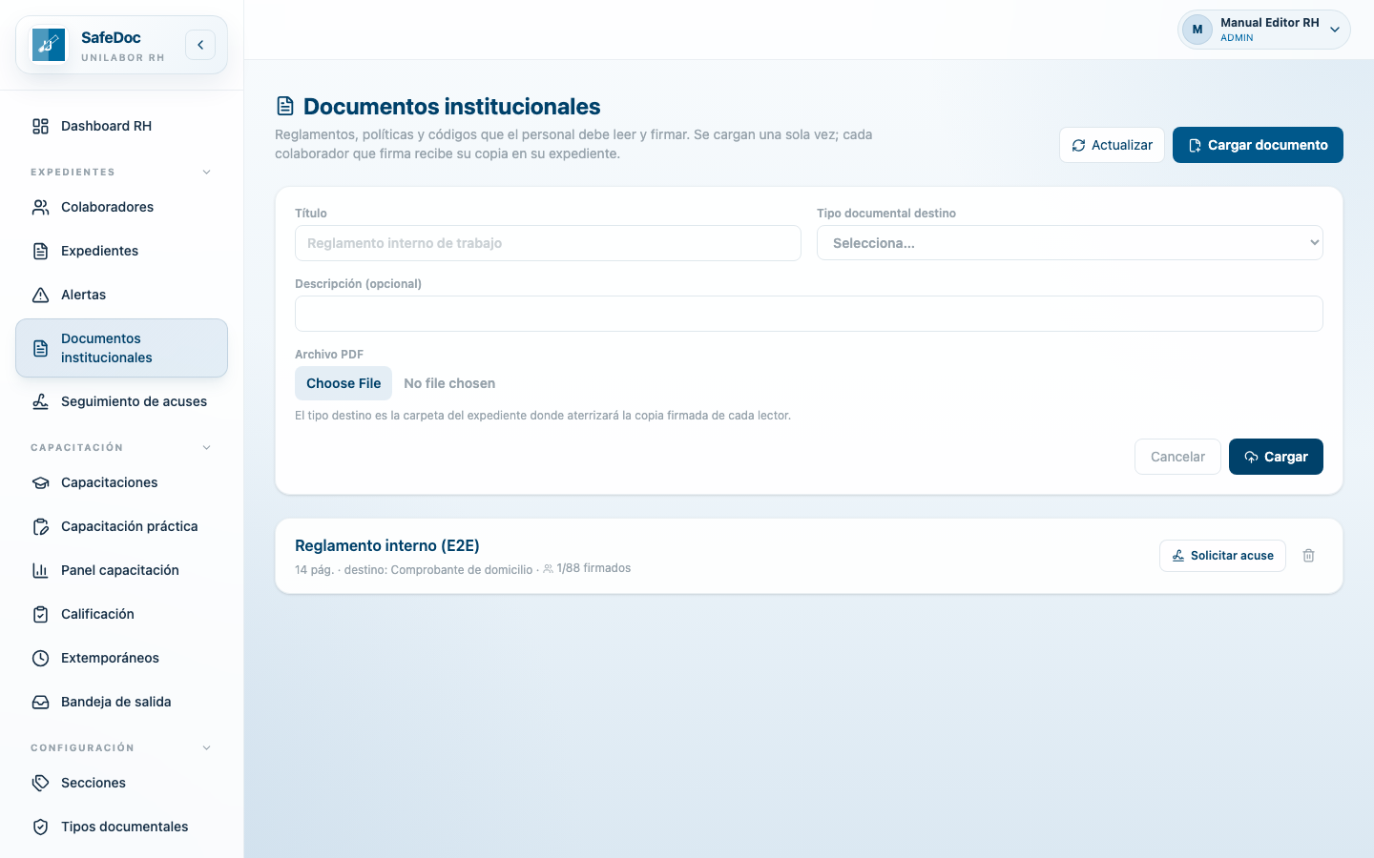
Figura 12. Carga de un nuevo documento institucional: título, tipo documental destino y archivo PDF.
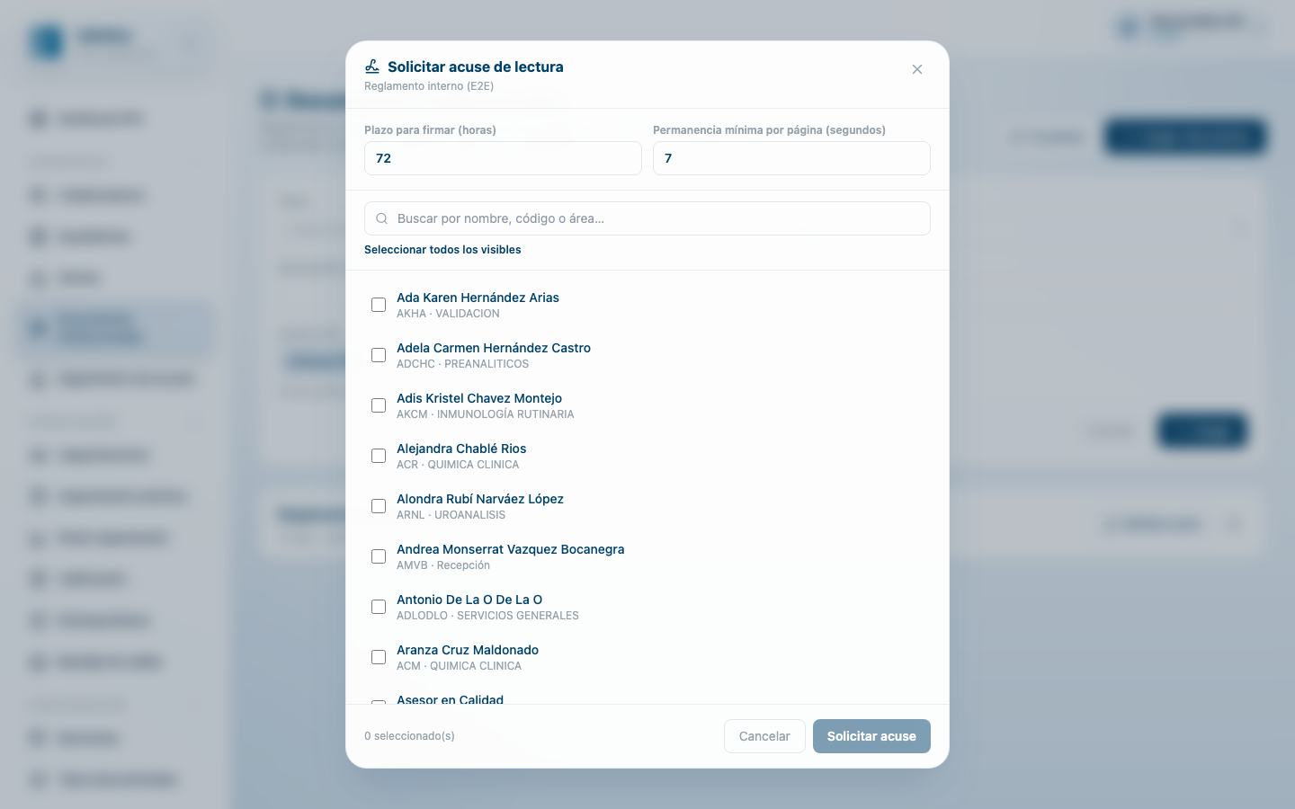
Figura 13. Solicitar acuse de lectura: plazo para firmar, permanencia mínima por página y selección de colaboradores.
El modelo de lectura obliga a recorrer el documento completo: el visor registra el tiempo activo por página frente a la permanencia mínima configurada y no permite firmar hasta completar todas las páginas.
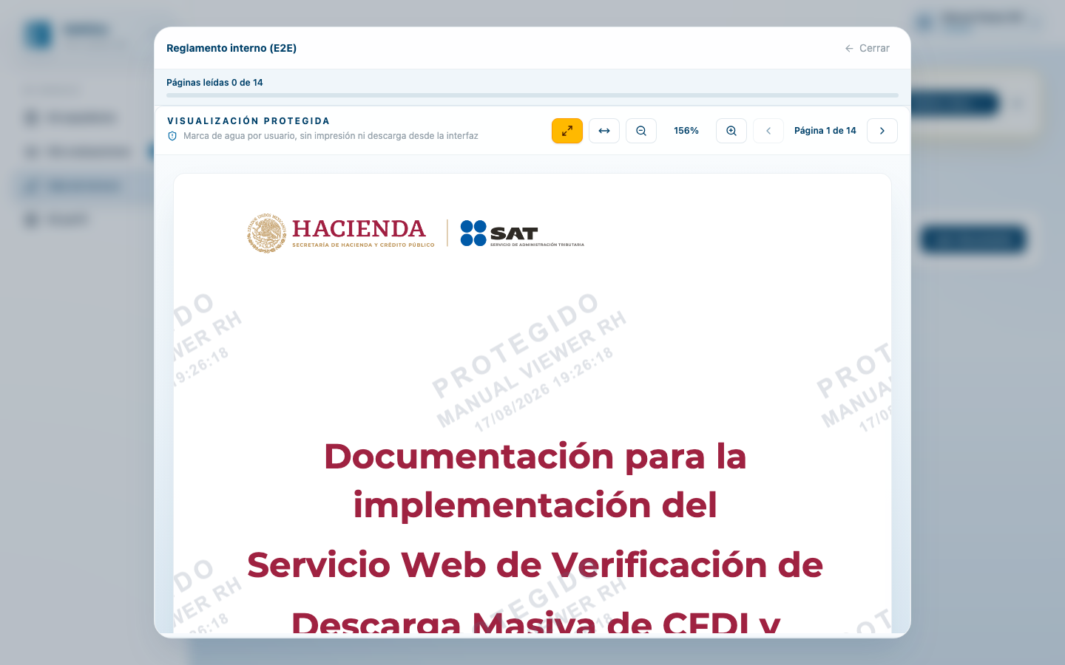
Figura 14. Vista del colaborador al leer un documento: progreso de páginas, control de zoom y marca de agua de seguridad.
Al completar la lectura, el colaborador firma de forma autógrafa; el sistema genera una copia firmada del documento y la archiva automáticamente en el expediente del colaborador, en el tipo documental configurado como destino.
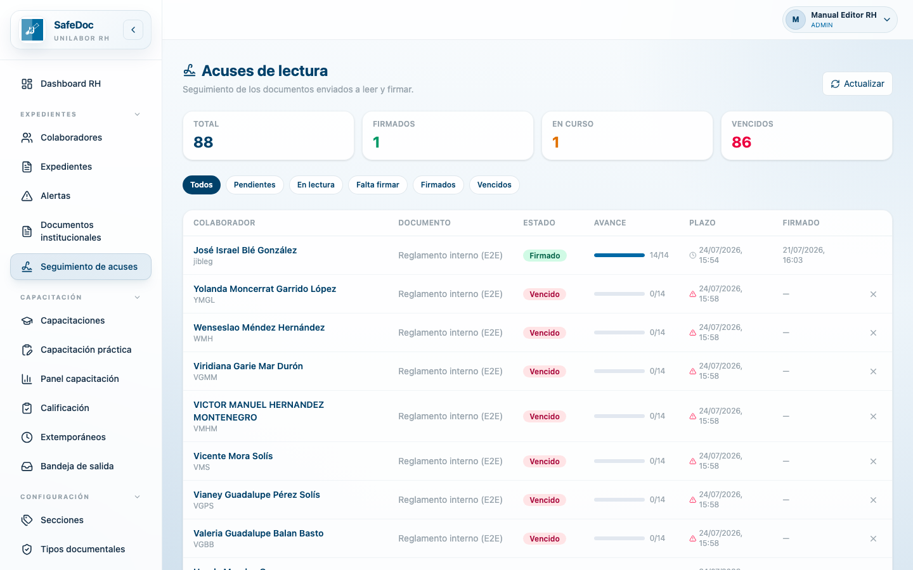
Figura 15. Seguimiento de acuses: totales por estado (firmados, en curso, vencidos) y el detalle de cada colaborador con su plazo y avance.

9. Estructura documental (secciones y tipos de documento)
Define los bloques (secciones) y los tipos de documento que componen el expediente digital de cada colaborador. Es configuración base del módulo; solo la utilizan los perfiles Administrador y Editor.
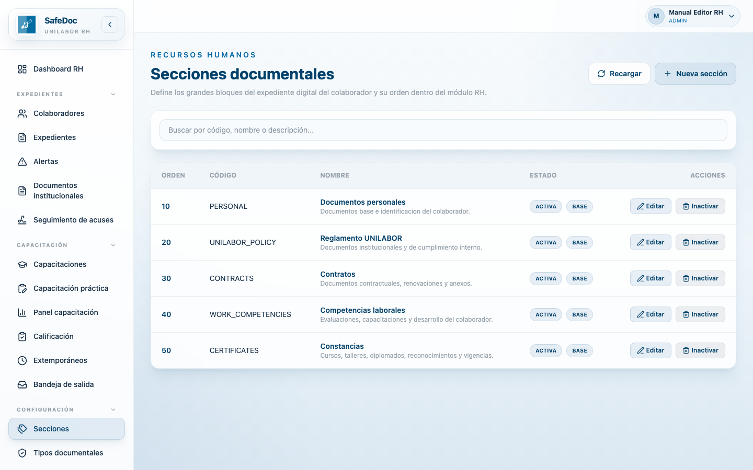
Figura 16. Secciones documentales: bloques del expediente (Documentos personales, Reglamento UNILABOR, Contratos, Competencias laborales, Constancias) y su orden.
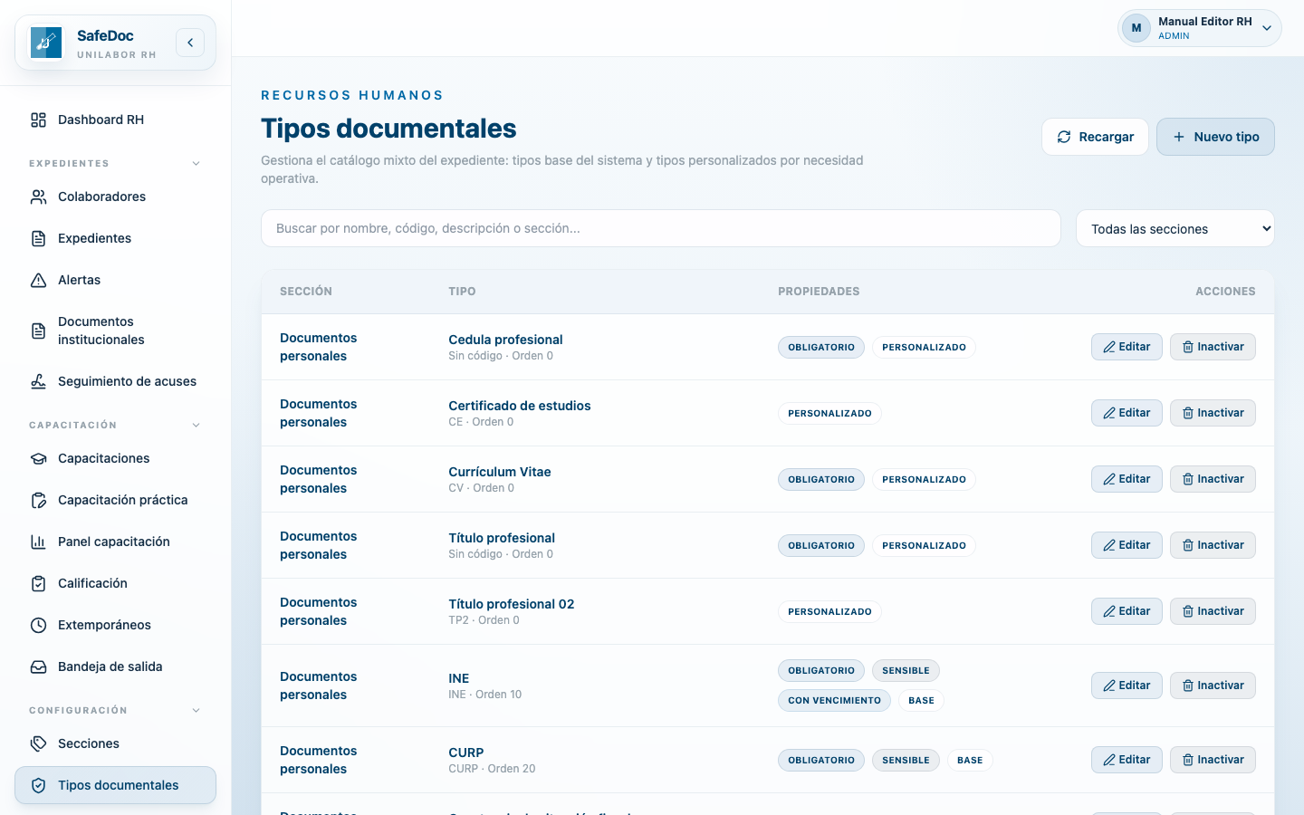
Figura 17. Tipos documentales: catálogo mixto de tipos base del sistema y tipos personalizados, con sus propiedades (obligatorio, sensible, con vigencia).
Cada tipo documental puede marcarse como obligatorio, sensible (con control de acceso propio) y/o con vigencia, para que dispare alertas de vencimiento en el capítulo 7.

10. Capacitación: cursos, plantillas de evaluación y evaluación práctica
Diseña las capacitaciones del personal y, para cada una, su banco de preguntas (cuestionario) y/o su evaluación práctica calificada directamente por RH. Cada capacitación define además la vigencia de la constancia que se emite al acreditarla.
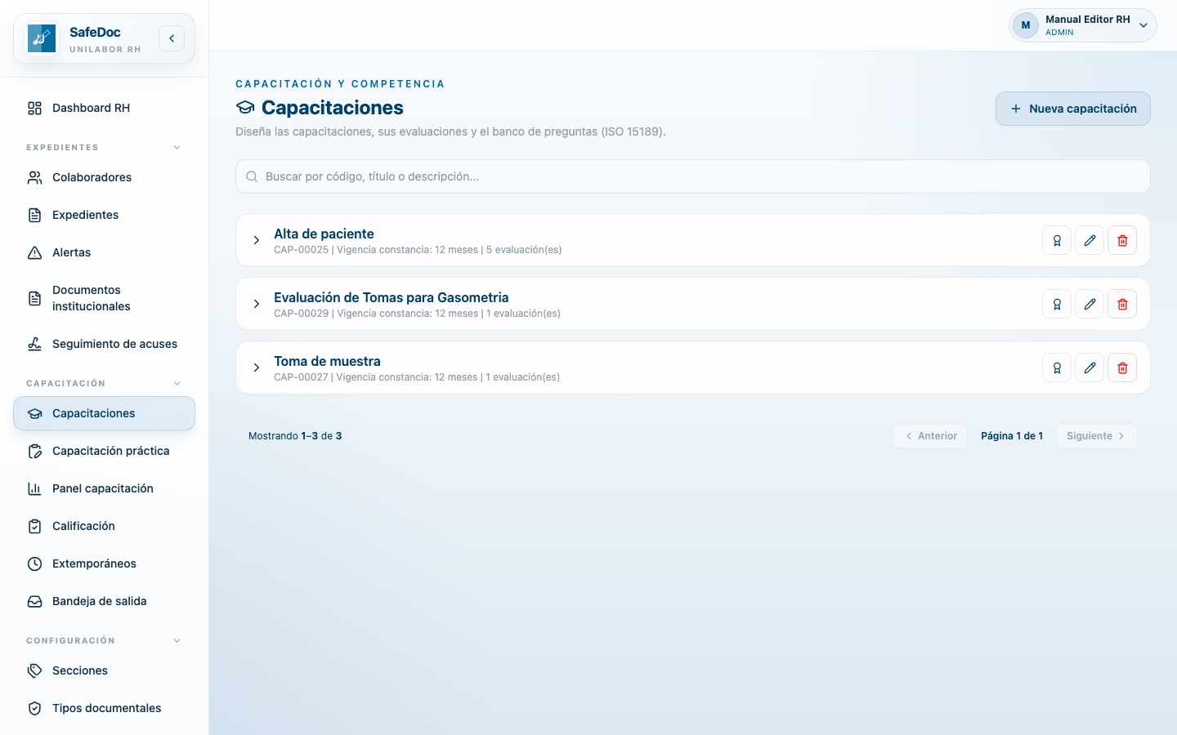
Figura 18. Capacitaciones: catálogo con sus evaluaciones (cuestionario o práctica) y vigencia de la constancia.
Evaluación práctica: en lugar de que el colaborador conteste un cuestionario en el sistema, RH captura directamente la calificación (0 a 10) de una capacitación presencial ya realizada. Con nota mínima de acreditación (igual o mayor a 8) el sistema genera y archiva la constancia en el expediente del colaborador.
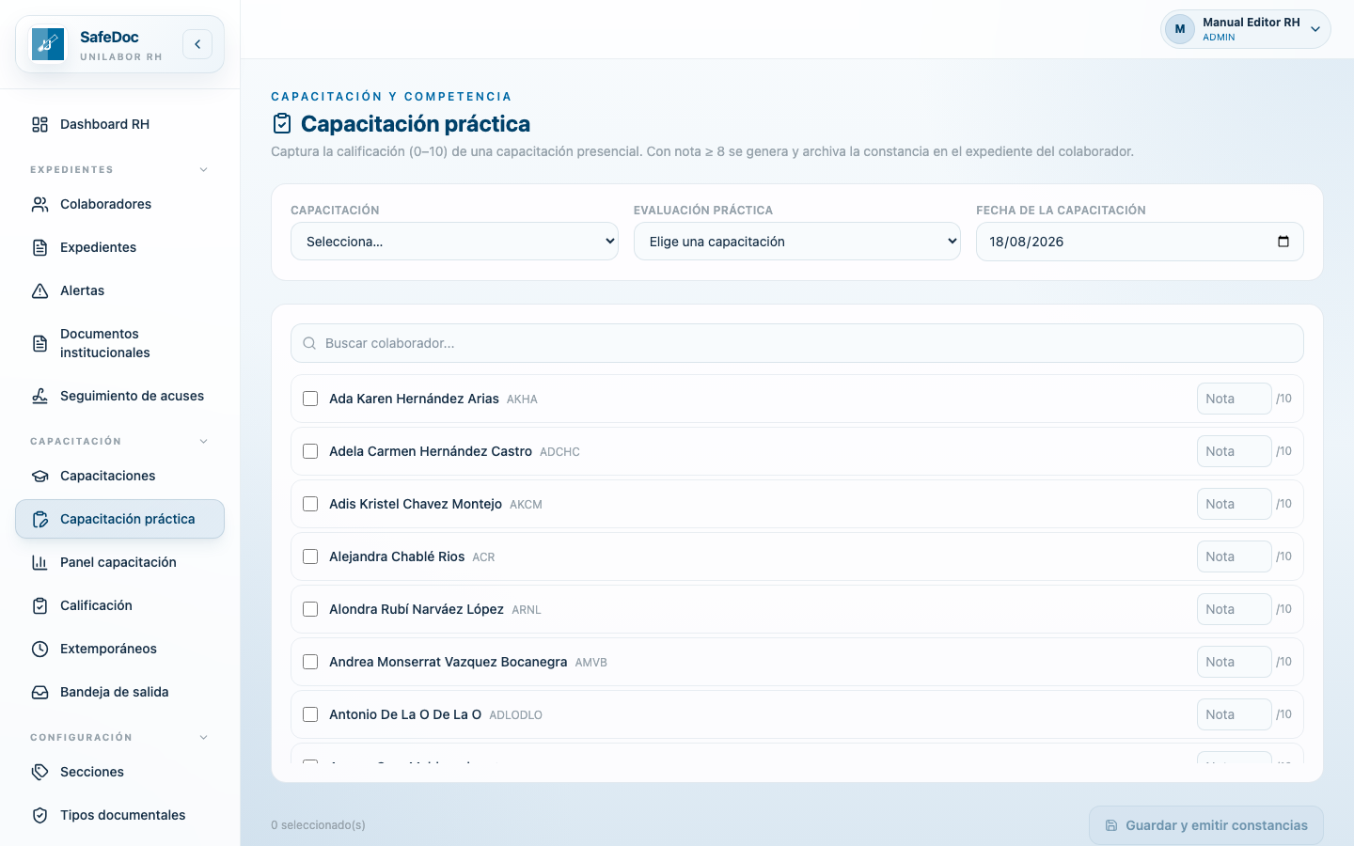
Figura 19. Capacitación práctica: captura de la calificación por colaborador para una evaluación práctica.

11. Presentar una evaluación y evaluación práctica
Un colaborador con una evaluación tipo cuestionario asignada la ve en Mis evaluaciones (portal de autoservicio, capítulo 16), con el tiempo restante desde su disponibilidad. Al iniciarla, el sistema presenta las preguntas una por una con su progreso.
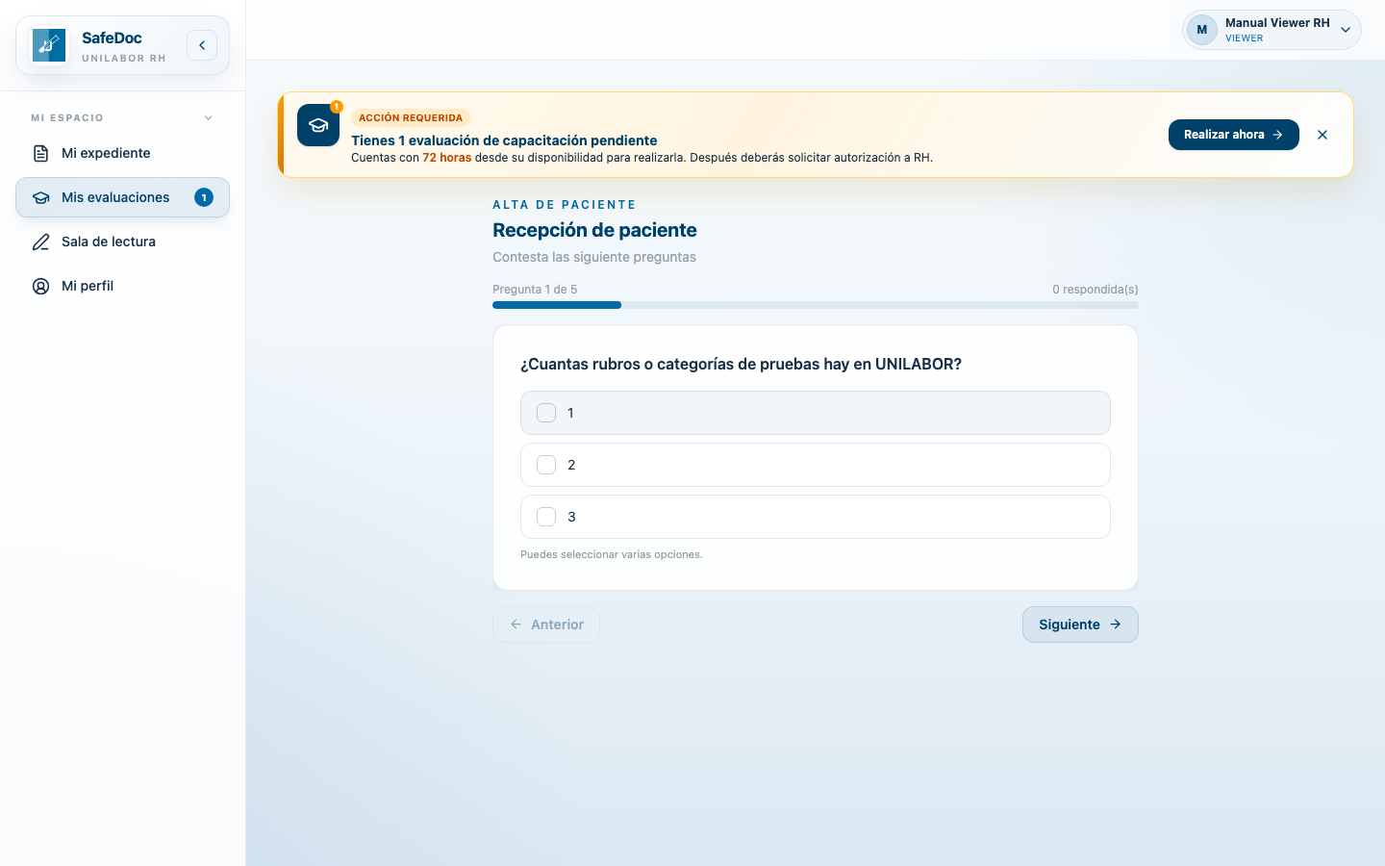
Figura 20. Presentación de una evaluación: pregunta de opción múltiple con su progreso y navegación.
Las evaluaciones prácticas (capítulo 10) no las presenta el colaborador dentro del sistema: la calificación la captura directamente RH después de la capacitación presencial.

12. Calificación manual de preguntas abiertas
Las evaluaciones con preguntas de tipo abierto requieren revisión manual antes de resolver el resultado del colaborador. Al cerrar la calificación, el sistema resuelve automáticamente si acreditó o no, según el mínimo configurado en la evaluación.
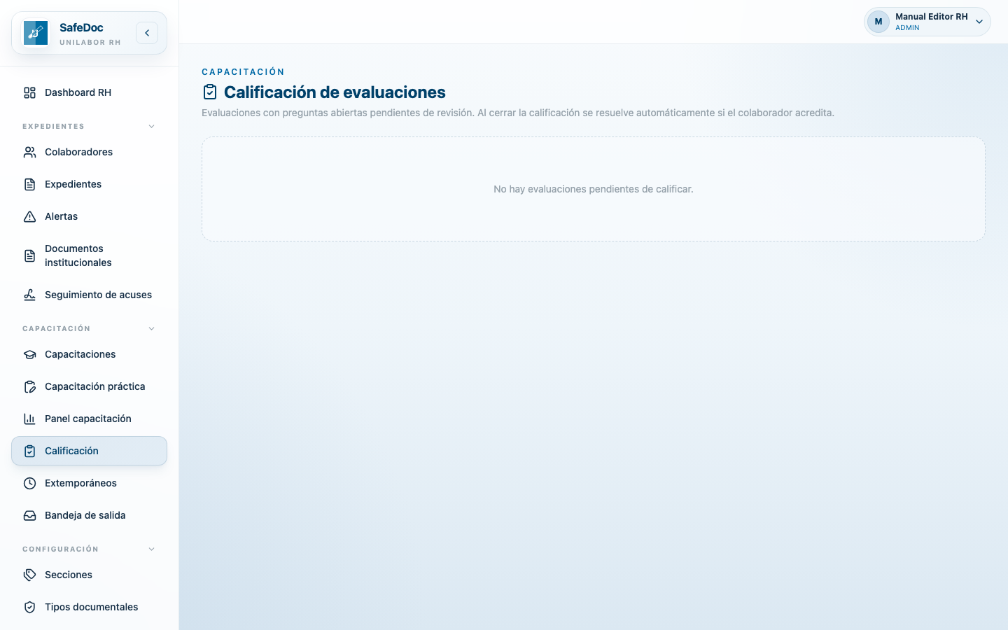
Figura 21. Calificación de evaluaciones: cola de preguntas abiertas pendientes de revisión (sin pendientes al momento de esta captura).

13. Extemporáneos
Cuando una evaluación vence sin haberse presentado, el colaborador queda bloqueado hasta que RH autoriza una realización extemporánea, que reabre la ventana de tiempo para presentarla.
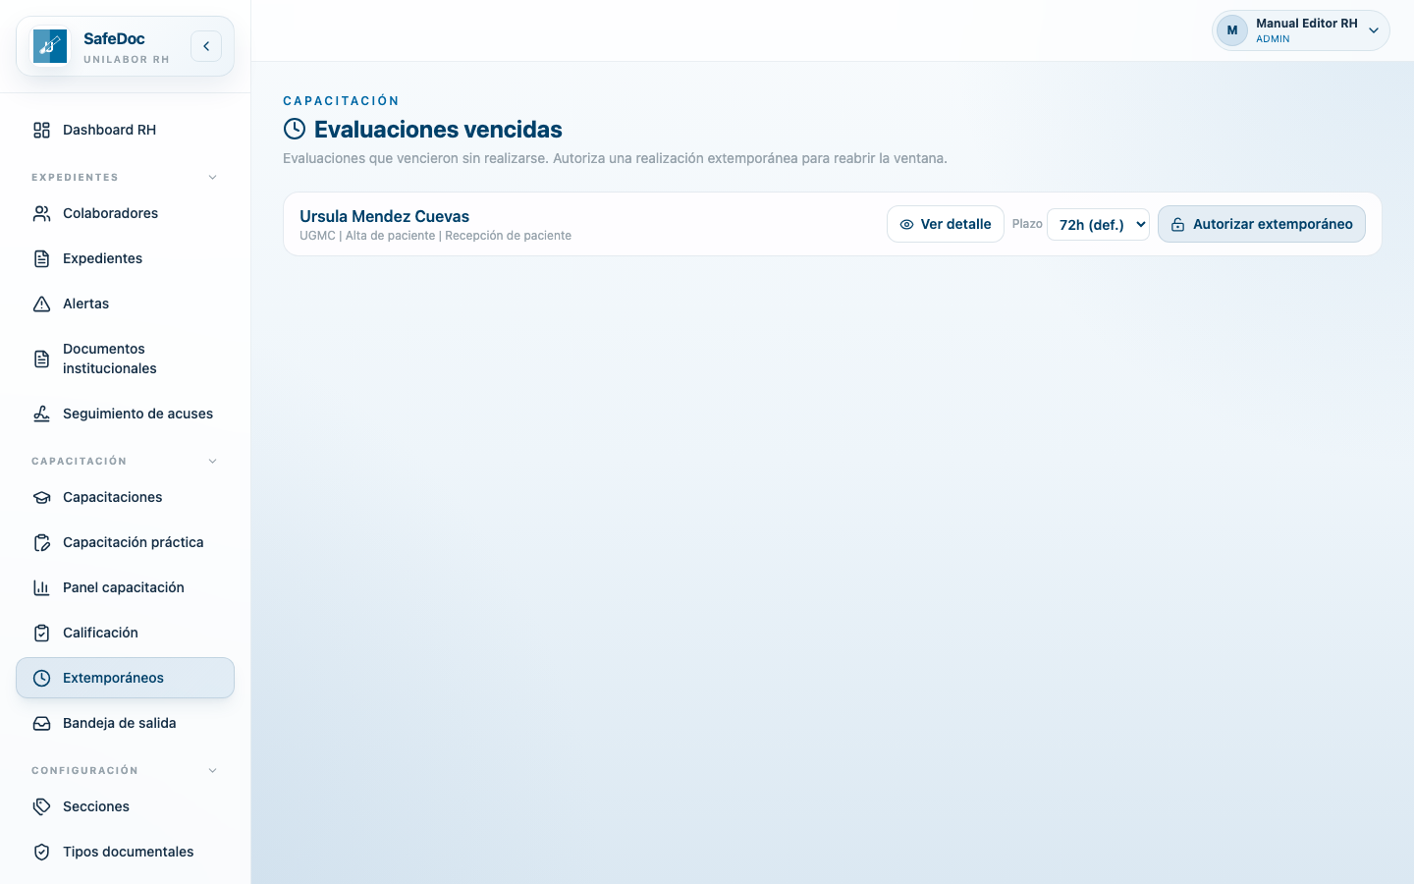
Figura 22. Evaluaciones vencidas: colaboradores con una evaluación vencida y el control para autorizar su realización extemporánea.
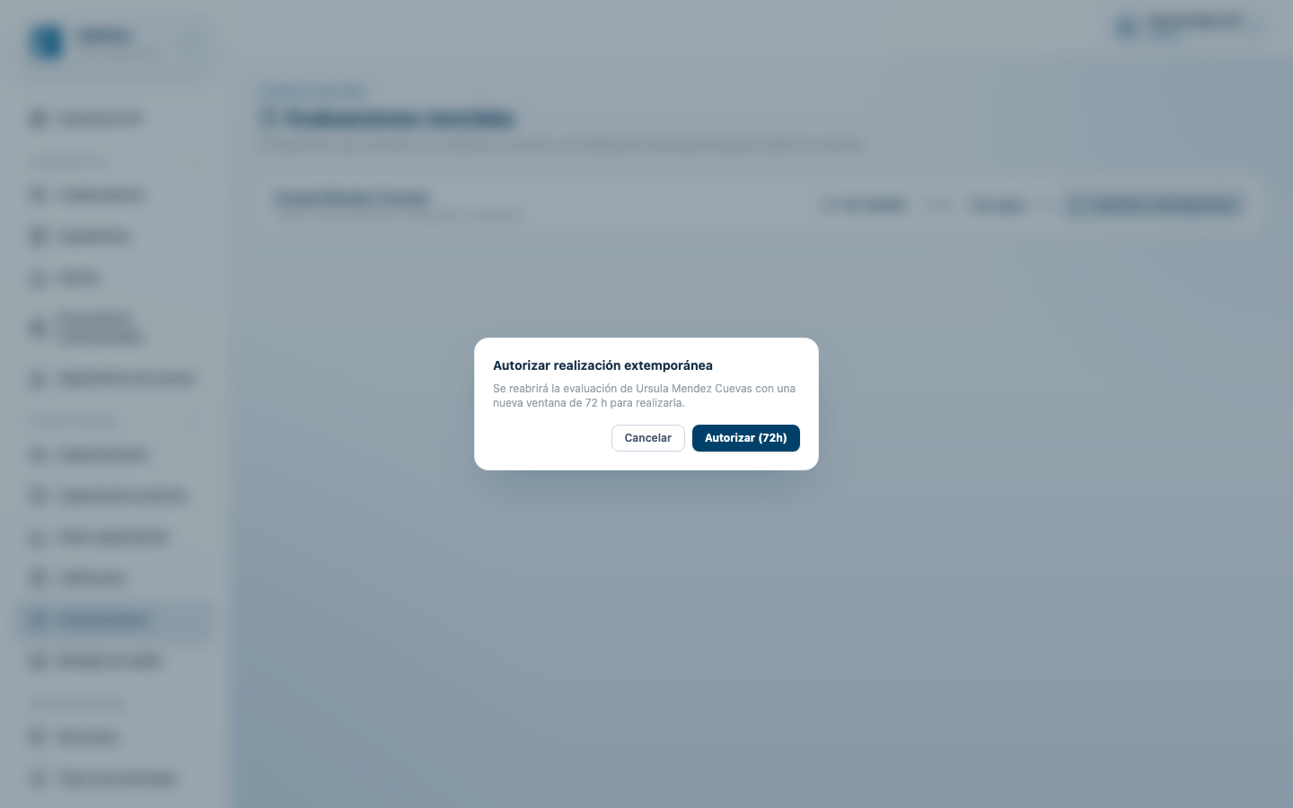
Figura 23. Confirmación de autorización extemporánea: reabre la evaluación con una nueva ventana de tiempo.

14. Constancias y certificados generados automáticamente
Cada capacitación puede tener su propio diseño de constancia: título, cuerpo con variables ({{nombre}}, {{capacitacion}}, {{fecha}}, {{calificacion}}, {{vigencia}}), orientación, logo y hasta cuatro firmas.
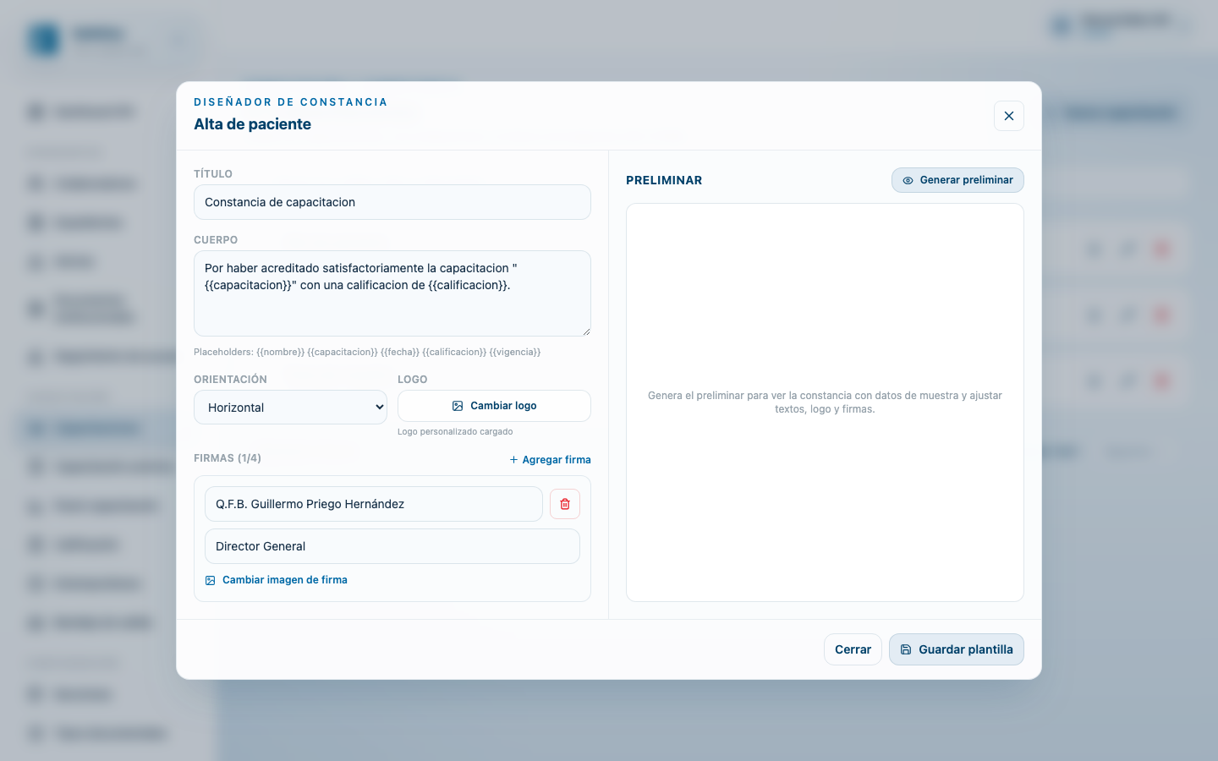
Figura 24. Diseñador de constancia: plantilla editable con variables, logo y firmas, y vista preliminar.
La constancia se genera automáticamente cuando el colaborador acredita —por cuestionario o por evaluación práctica— y queda archivada en su expediente. El Panel de capacitación da seguimiento a la trazabilidad completa exigida por ISO 15189: colaborador, capacitación, estado, calificación, fecha de constancia, vigencia y acceso a las respuestas.
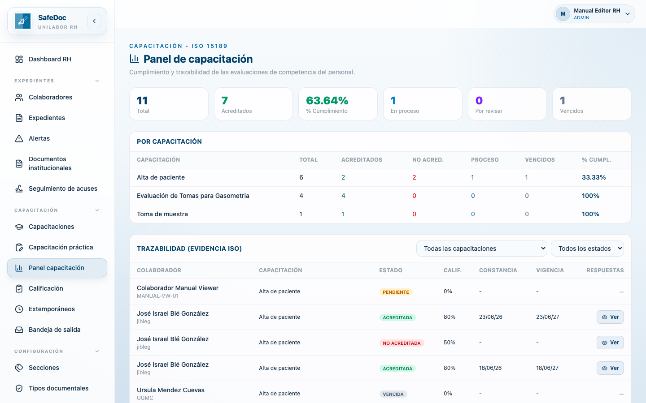
Figura 25. Panel de capacitación: cumplimiento por capacitación y trazabilidad de evidencia (estado, calificación, constancia y vigencia por colaborador).

15. Bandeja de salida (notificaciones enviadas)
Trazabilidad de todos los correos y SMS que el sistema envía relacionados con capacitación: evaluación disponible, recordatorio, vencida, no acreditada, entre otros. Cada registro conserva el canal, destino, asunto o contenido y estado de envío.
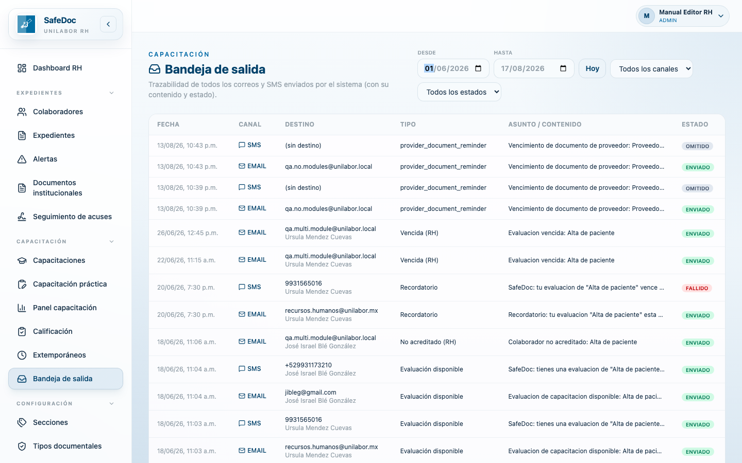
Figura 26. Bandeja de salida: historial de notificaciones por correo y SMS, filtrable por fecha, canal y estado.

16. Portal de autoservicio del colaborador
Es lo único que ve el perfil Consulta (Viewer): un espacio personal donde cada colaborador revisa su propio expediente, presenta sus evaluaciones asignadas, lee y firma los documentos institucionales pendientes, y administra su perfil. Los perfiles Administrador y Editor también tienen acceso a este mismo portal para su propio expediente.

Mi expediente
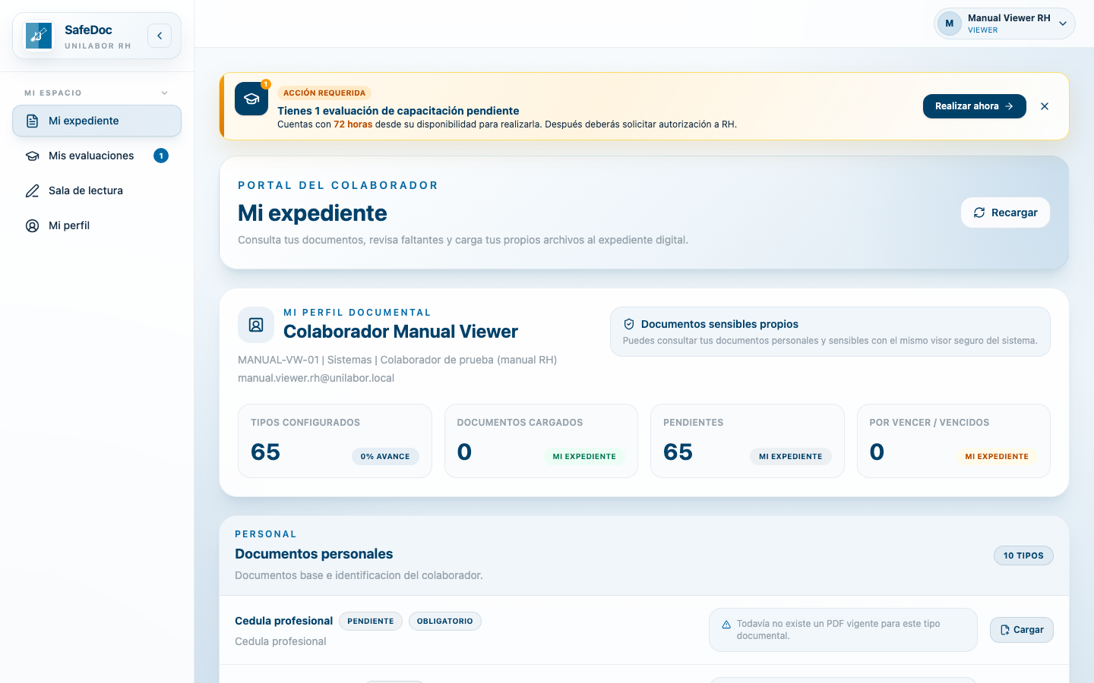
Figura 27. Mi expediente: documentos personales del colaborador, con los tipos configurados, cargados y pendientes.

Mis evaluaciones
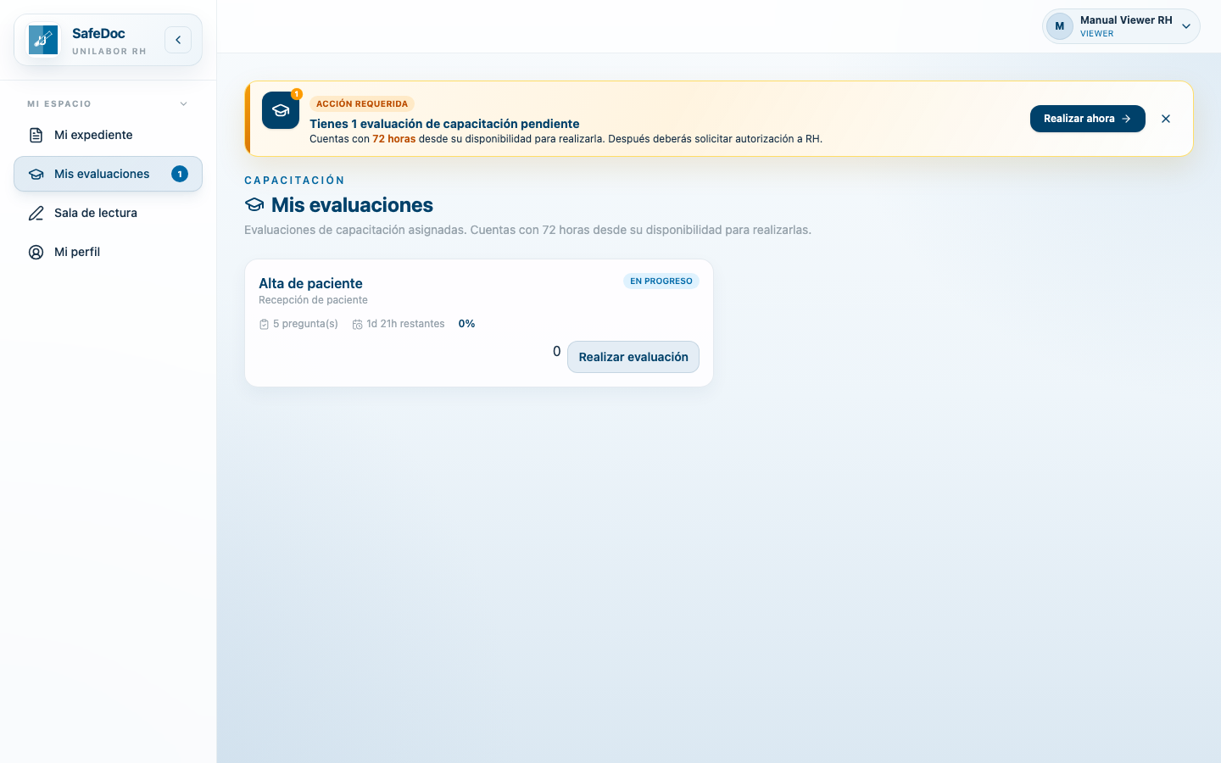
Figura 28. Mis evaluaciones: capacitaciones de cuestionario asignadas al colaborador, con su estado y tiempo restante.

Sala de lectura
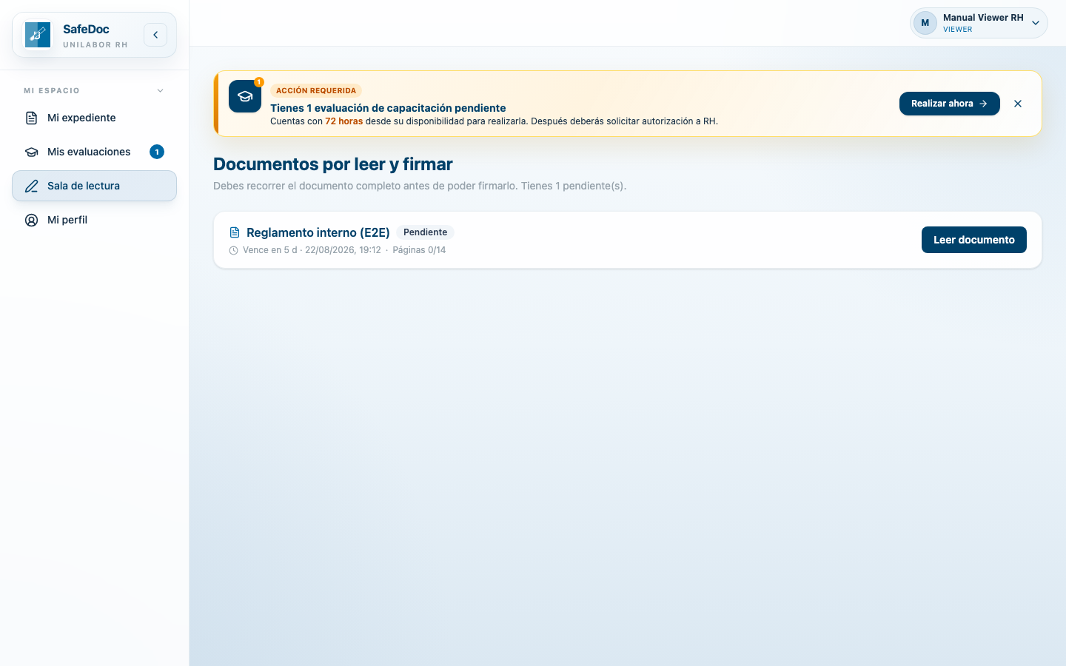
Figura 29. Sala de lectura: documentos institucionales pendientes de leer y firmar, con su plazo.

Mi perfil
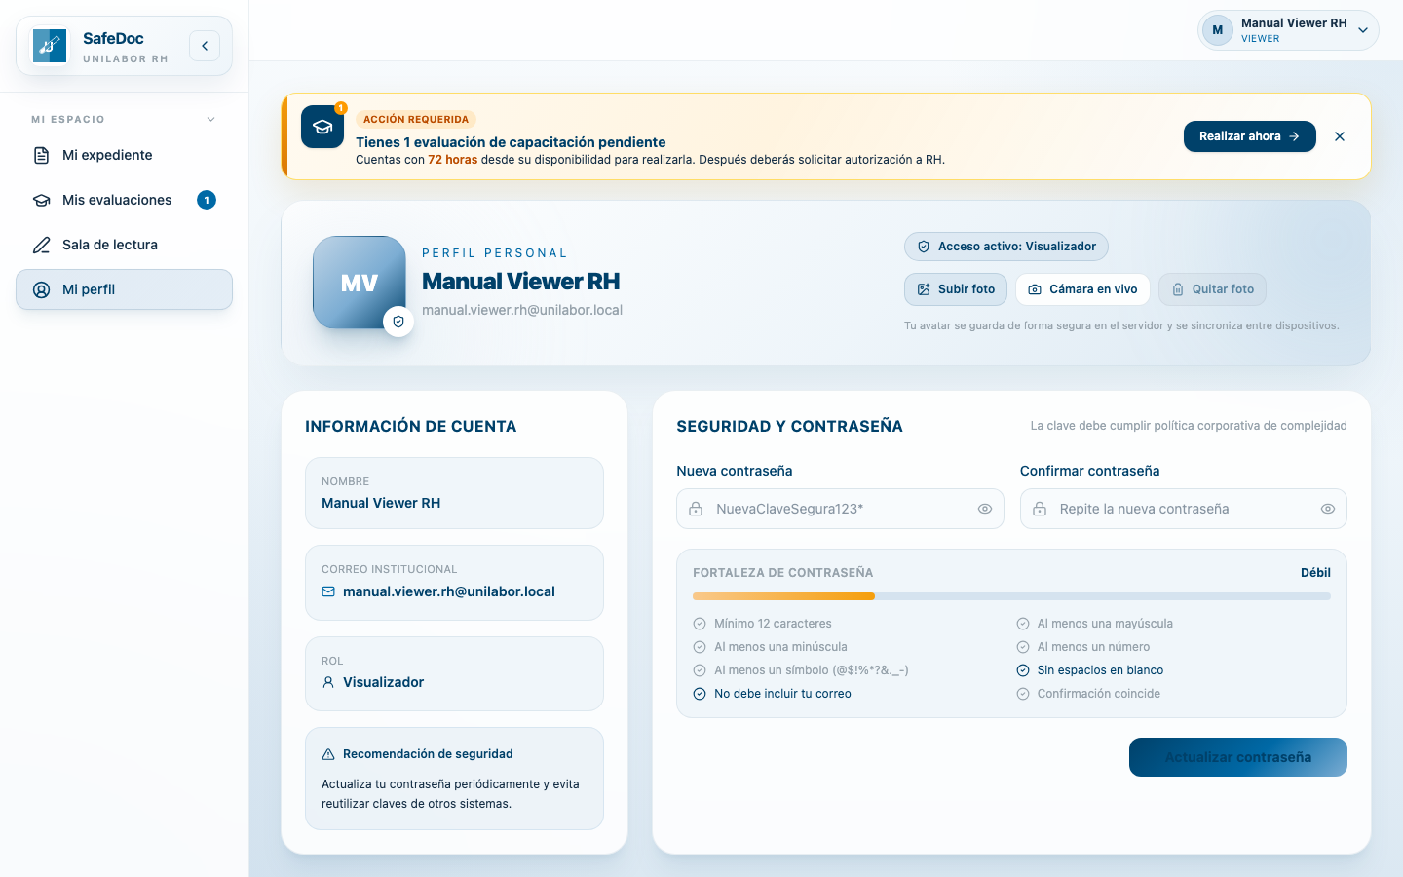
Figura 30. Mi perfil: datos de cuenta, foto y cambio de contraseña con validación de fortaleza.

Anexo A. Catálogo de permisos RBAC de RH
Detalle de cada permiso individual que compone los roles del módulo. Recuerde que RH_ADMIN y RH_EDITOR tienen exactamente el mismo conjunto de permisos dentro de RH (capítulo 3).
Permiso | Descripción | Admin | Editor | Viewer
RH.EMPLOYEES.READ | Consultar el catálogo de colaboradores. | Sí | Sí | No
RH.EMPLOYEES.WRITE | Alta y edición de colaboradores. | Sí | Sí | No
RH.EMPLOYEE_DOCS.READ | Consultar expedientes documentales de todo el personal. | Sí | Sí | No
RH.EMPLOYEE_DOCS.WRITE | Cargar / reemplazar documentos del expediente. | Sí | Sí | No
RH.ALERTS.READ | Consultar alertas de vencimiento y faltantes. | Sí | Sí | No
RH.ACKNOWLEDGEMENTS.MANAGE | Cargar documentos institucionales y administrar acuses de lectura. | Sí | Sí | No
RH.DOC_STRUCTURE.MANAGE | Configurar secciones y tipos documentales. | Sí | Sí | No
RH.TRAINING.MANAGE | Diseñar capacitaciones, evaluaciones y capacitación práctica. | Sí | Sí | No
RH.EVAL_GRADING.READ | Consultar panel de capacitación, calificación, extemporáneos y bandeja de salida. | Sí | Sí | No
RH.EVAL_GRADING.WRITE | Calificar preguntas abiertas y autorizar extemporáneos. | Sí | Sí | No
RH.SELF.EXPEDIENT | Consultar / cargar documentos del propio expediente (Mi expediente). | Sí | Sí | Sí
RH.SELF.EVALUATIONS | Presentar las evaluaciones propias (Mis evaluaciones). | Sí | Sí | Sí
RH.SELF.ACKNOWLEDGEMENTS | Leer y firmar los documentos institucionales propios (Sala de lectura). | Sí | Sí | Sí

NOTA. El permiso ADMIN.AUDIT.READ (auditoría global del sistema) no forma parte del módulo de RH; solo lo tiene el rol de superusuario del sistema y no se describe en este manual.

Anexo B. Glosario
Término | Definición
RBAC | Control de acceso basado en roles (“Role-Based Access Control”): modelo de seguridad que asigna permisos a través de roles en lugar de a usuarios individuales.
RH_ADMIN / RH_EDITOR / RH_VIEWER | Roles del módulo de RH. Administrador y Editor comparten el mismo conjunto de permisos; Consulta (Viewer) solo tiene autoservicio.
Expediente digital | Conjunto de documentos de un colaborador, organizado por secciones y tipos documentales, con estado (cargado / faltante) y vigencia cuando aplica.
Sección documental | Bloque temático del expediente (por ejemplo, Documentos personales o Contratos) que agrupa varios tipos de documento.
Tipo documental | Documento específico del expediente (por ejemplo, INE o CURP), que puede ser obligatorio, sensible y/o tener vigencia.
Documento institucional | Reglamento, política o código que el personal debe leer y firmar; se carga una sola vez y se asigna a los colaboradores que deben firmarlo.
Acuse de lectura | Registro individual que asocia a un colaborador con un documento institucional asignado, con su plazo, avance de lectura y estatus de firma.
Sala de lectura | Espacio del portal de autoservicio donde el colaborador lee y firma los documentos institucionales que tiene pendientes.
Plantilla de evaluación (cuestionario) | Banco de preguntas de opción múltiple, verdadero/falso o abiertas asociado a una capacitación, con su mínimo de acreditación y plazo.
Evaluación práctica | Capacitación presencial cuya calificación (0 a 10) la captura directamente RH, sin que el colaborador conteste un cuestionario en el sistema.
Extemporáneo | Autorización que otorga RH para reabrir, por un nuevo plazo, una evaluación que venció sin haberse presentado.
Constancia | Documento generado automáticamente al acreditar una capacitación, con firmas y vigencia, que se archiva en el expediente del colaborador.
Vigencia | Periodo durante el cual un documento o constancia se considera válido antes de requerir renovación.
ISO 15189:2022 | Norma internacional que establece los requisitos de calidad y competencia para laboratorios clínicos, incluyendo el numeral 6.2 sobre personal.

— Fin del Manual de Usuario —

